Последовательно отметить числа от 1 до 49

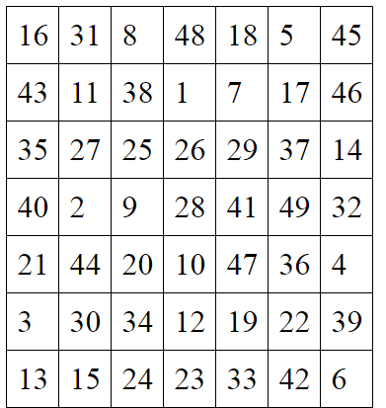

Вычеркнуть выделенную букву

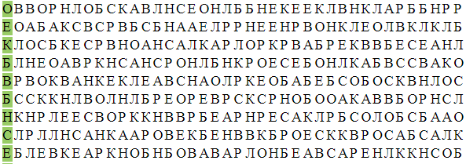

Нарисовать фигуры:

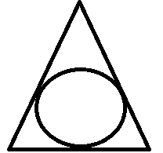

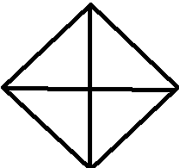

Запомнить, что изображено на картинке:



Вычеркнуть лишнее слово:

1. Слива, яблоко, помидор, абрикос, груша.
2. Волк, собака, рысь, лиса, заяц.
3. Лошадь, корова, олень, баран, свинья.
4. Роза, тюльпан, фасоль, василёк, мак.
5. Автобус, комбайн, трамвай, велосипед, мотоцикл.
6. Бутылка, банка, сковородка, кувшин, стакан.
7. Молоко, сливки, сыр, сало, сметана.
8. Книга, альбом, блокнот, краски, тетрадь.
9. Месяц, день, год, небо, час.
10. Слабый, ломкий, долгий, хрупкий.

Написать 10 предметов, которые нужно взять собой в поездку/путешествие